Заработная плата работников предприятий Пермского края по видам экономической деятельности за январь – сентябрь 2022 года

Среднемесячная номинальная начисленная заработная плата работников
за сентябрь 2022 года сложилась в размере 49626,2 рубля. По отношению
к сентябрю 2021 года ее рост составил 9,8%.
Реальная заработная плата в сентябре 2022 года по сравнению с сентябрем 2021 года уменьшилась на 3,9%.

За январь-сентябрь 2022 года среднемесячная номинальная начисленная заработная плата составила 49649,5 рубля, увеличившись по сравнению
с соответствующим периодом 2021 года на 11,8%, реальная заработная плата уменьшилась на 3,2%.
Сохраняется значительная дифференциация заработной платы по видам экономической деятельности.
Среднемесячная начисленная заработная плата
по видам экономической деятельности за сентябрь 2022г.

 | Сентябрь 2022
 | рублей | в % к  сентябрю 2021
Всего | 49626,2 | 109,8
в том числе по видам экономической деятельности:
Сельское, лесное хозяйство, охота, рыболовство  и рыбоводство | 33779,6 | 109,0
Добыча полезных ископаемых | 72408,6 | 111,8
Обрабатывающие производства | 56314,1 | 114,3
Обеспечение электрической энергией, газом и паром; кондиционирование воздуха | 55678,2 | 114,5
Водоснабжение; водоотведение, организация сбора  и утилизации отходов, деятельность по ликвидации загрязнений | 39207,9 | 109,0
Строительство | 46090,1 | 104,9
Торговля оптовая и розничная; ремонт автотранспортных средств и мотоциклов | 40895,1 | 100,9
Транспортировка и хранение | 50418,2 | 119,8
Деятельность гостиниц и предприятий общественного питания | 30346,4 | 102,5
Деятельность в области информации и связи | 74896,6 | 109,8
Деятельность финансовая и страховая | 63405,3 | 116,4
Деятельность по операциям с недвижимым имуществом | 35951,1 | 114,3
Деятельность профессиональная, научная и техническая | 62603,7 | 108,3
Деятельность административная и сопутствующие дополнительные услуги | 33219,1 | 102,3
Государственное управление и обеспечение военной безопасности; социальное обеспечение | 48633,9 | 99,2
Образование | 40538,6 | 112,4
Деятельность в области здравоохранения и социальных услуг | 42958,8 | 108,9
Деятельность в области культуры, спорта, организации досуга и развлечений | 42459,2 | 102,5
Предоставление прочих видов услуг | 34408,8 | 110,2

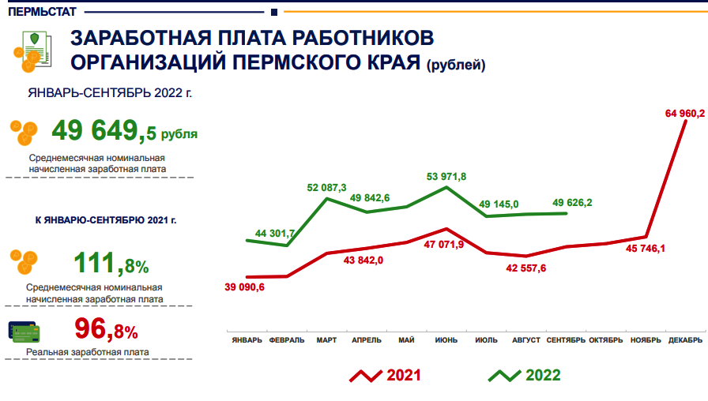

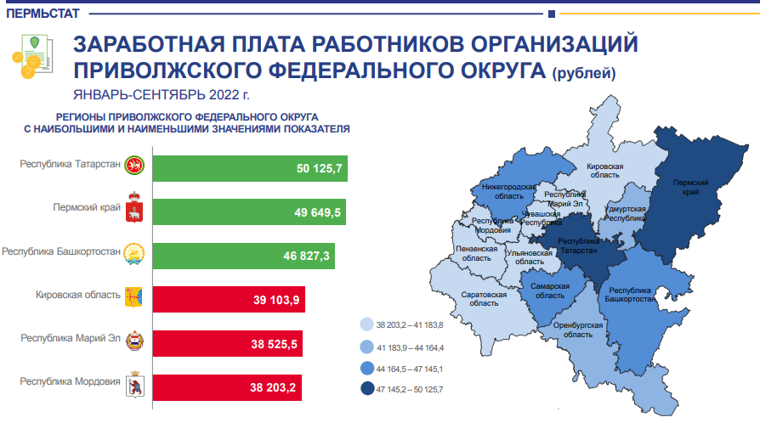

По данным Пермьстата по состоянию на 1 октября 2022 года просроченная задолженность по заработной плате по кругу наблюдаемых видов экономической деятельности в Пермском крае отсутствует.

